|  |
| --- |
|  |
| МИНОБРНАУКИ РОССИИ |
| Федеральное государственное бюджетное образовательное учреждениевысшего образования«МИРЭА - Российский технологический университет»РТУ МИРЭА |

Институт Информационных Технологий (ИТ)

Кафедра инструментального и прикладного программного обеспечения (ИППО)

|  |  |
| --- | --- |
| **ОТЧЕТ ПО ПРАКТИЧЕСКОЙ РАБОТЕ №1** | |
| **по дисциплине** | |
| «Объектно-ориентированное программирование» | |
|  | |
| Выполнил студент группы ИМБО-01-18 | Шкерин А. Л. |
| Принял ассистент кафедры ИППО | Строганкова Н.В. |

|  |  |  |
| --- | --- | --- |
| Лабораторные работы выполнены | «__»_______201__ г. | *(подпись студента)* |
|  |  |  |
| «Зачтено» | «__»_______201__ г. | *(подпись руководителя)* |

Москва 2019

**Содержание**

1. Цель практической работы 3

2. Задание 3

3. Поэтапное выполнение лабораторной работы 3

4. Код первой программы 4

5. Результат работы первой программы 4

6. Код второй программы 5

7. Результат работы второй программы 6

8. Вывод 6

Список использованных источников 7

# 1. Цель практической работы

Целью данной практической работы является знакомство с синтаксисом, основными алгоритмическими конструкциями языке программирования С++, а также приобретение практических навыков разработки объектно-ориентированных программ на языке программирования С++.

# 2. Задание

# Реализовать программу, которая считывает Ваше имя и здоровается с Вами. Реализовать программу, производящую различные операции над числами. (сложение\вычитание, целые числа\числа с плавающей запятой).

# 3. Поэтапное выполнение лабораторной работы

В первую очередь создадим программу-калькулятор. Т.к. требуется лишь самый просто калькулятор, то можно реализовать четыре функции: сложение, вычитание, умножение и деление через очень удобный оператор switch, который будет осуществлять выборку того, что делать с двумя заранее созданными переменными a, b типа int.

Далее отдельно создадим программу реализующую считывание нашего имени и затем вывод его на экран. Задача до безобразия проста: нам нужна лишь переменная типа string (либо char[]), которая через оператор ввода в поток cin >> получает вводимое с клавиатуры значение, а затем выводит его на экран через оператор вывода cout <<.

# 

# 4. Код первой программы

**Main.cpp**

#include "pch.h"

#include <iostream>

#include <string>

using namespace std;

int main()

{

string name;

cout << "Enter your name:";

cin >> name;

cout << "Good evening, " << name << endl;

return 0;

}

# 5. Результат работы первой программы

Рисунок 1 — Результат работы первой программы

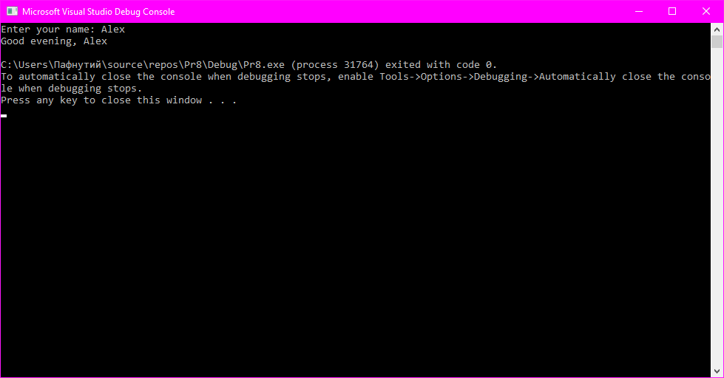

# 6. Код второй программы

#include "pch.h"

#include <iostream>

using namespace std;

int main()

{

int a, b;

char operation;

cout << "Enter first number: ";

cin >> a;

cout << "Enter second number: ";

cin >> b;

cout << "Enter operation: ";

cin >> operation;

switch (operation)

{

case '-':

std::cout << "a - b = " << a - b << '\n';

break;

case '+':

std::cout << "a + b = " << a + b << '\n';

break;

case '*':

std::cout << "a * b = " << a * b << '\n';

break;

case '/':

while (b == 0) {

cout << "Devision by zero exception, re-enter b:";

cin >> b;

}

std::cout << "a / b = " << a / b << '\n';

break;

default:

std::cout << "Wrong operation\n";

}

return 0;

}

# 7. Результат работы второй программы

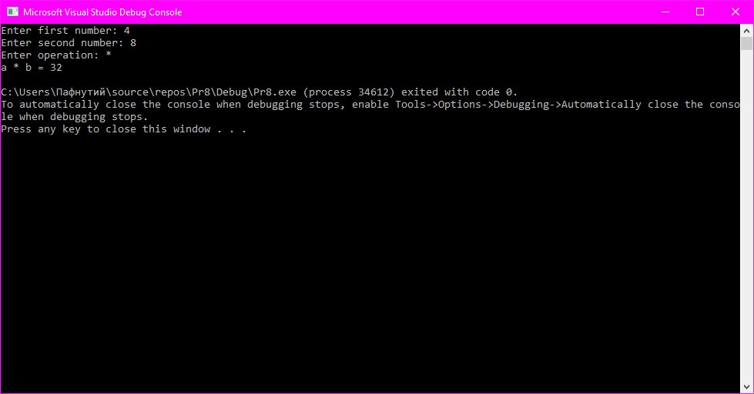

Рисунок 2 – результат работы второй программы

# 8. Вывод

В данной работе мы познакомились с синтаксисом языка C++ и на практике научились основам программирования на этом языке.

# Список использованных источников

1. Н.В. Зорина Курс лекций по Объектно-ориентированному программированию, Москва, МИРЭА, 2016.
2. Х.Дейтел, П.Дейтел. Как программировать на C++: Пер. с англ. - Москва: ЗАО "Издательство БИНОМ", 1998. 1024с.
3. Ален И. Голуб. Правила программирования на Си и Си++: Пер. с англ. – Москва: В.Зацепин, 1996.
4. М. Доусон. Изучаем С++ через программирование игр. - Спб.: Питер, 2018. - 352 с.: ил. ISBN 978-5-496-01629-2